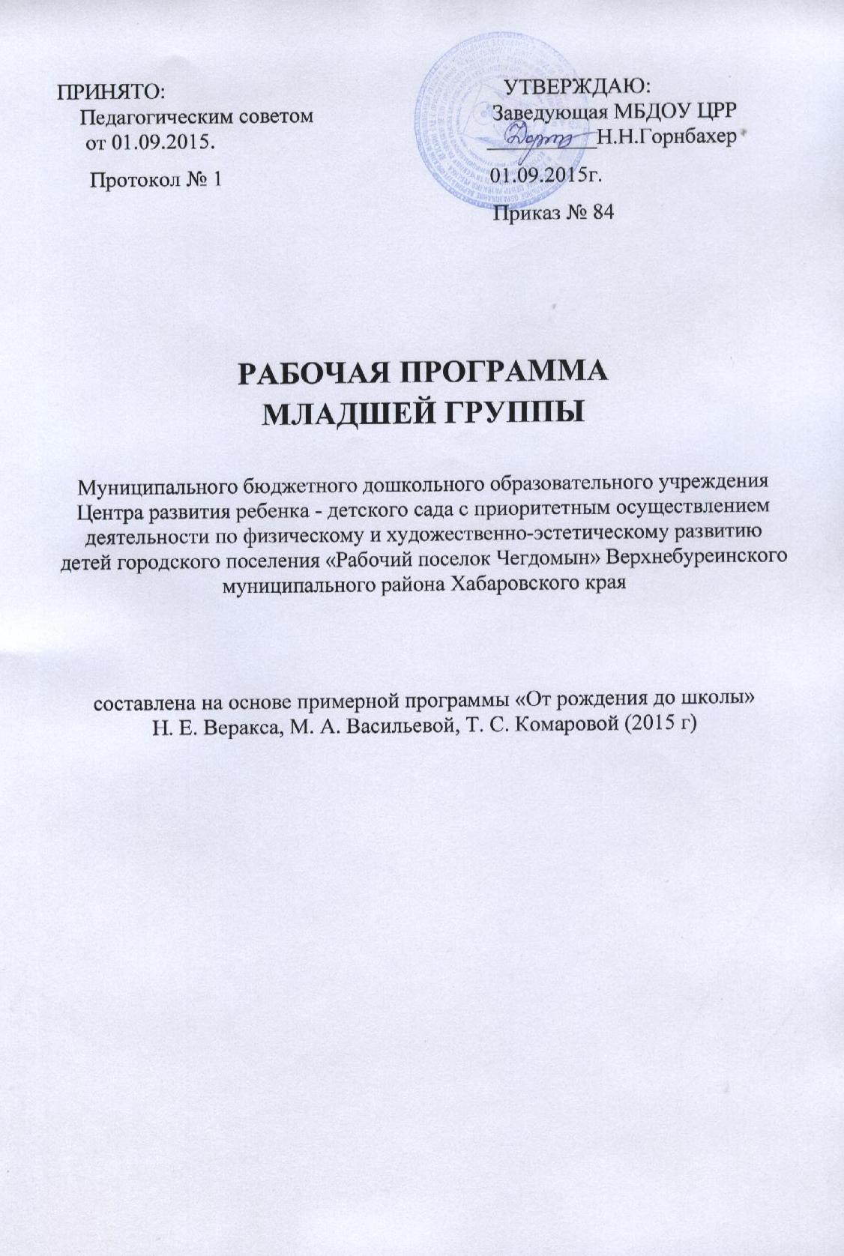

1. Возрастные особенности детей 3-4 лет

В возрасте 3-4 лет ребенок постепенно выходит за пределы семейного круга. Его общение становится внеситуативным. Взрослый становится для ребенка не только членом семьи, но и носителем определенной общественной функции. Желание ребенка выполнять такую же функцию приводит к противоречию с его реальными возможностями. Это противоречие разрешается через развитие игры, которая становится ведущим видом деятельности в дошкольном возрасте.
Главной особенностью игры является ее условность: выполнение одних действий с одними предметами предполагает их отнесенность к другим действиям с другими предметами. Основным содержанием игры младших дошкольников являются действия с игрушками и предметами-заместителями. Продолжительность игры небольшая. Младшие дошкольники ограничиваются игрой с одной-двумя ролями и простыми, неразвернутыми сюжетами. Игры с правилами в этом возрасте только начинают формироваться.
Изобразительная деятельность ребенка зависит от его представлений о предмете. В этом возрасте они только начинают формироваться. Графические образы бедны. У одних детей в изображениях отсутствуют детали, у других рисунки могут быть более детализированы. Дети уже могут использовать цвет.
Большое значение для развития мелкой моторики имеет лепка. Младшие дошкольники способны под руководством взрослого вылепить простые предметы.
Известно, что аппликация оказывает положительное влияние на развитие восприятия. В этом возрасте детям доступны простейшие виды аппликации.
Конструктивная деятельность в младшем дошкольном возрасте ограничена возведением несложных построек по образцу и по замыслу. В младшем дошкольном возрасте развивается перцептивная деятельность. Дети от использования предэталонов индивидуальных единиц восприятия переходят к сенсорным эталонам культурно-выработанным средствам восприятия. К концу младшего дошкольного возраста дети могут воспринимать до 5 и более форм предметов и до 7 и более цветов, способны дифференцировать предметы по величине, ориентироваться в пространстве группы детского сада, а при определенной организации образовательного процесса и в помещении всего дошкольного учреждения.
Развиваются память и внимание. По просьбе взрослого дети могут запомнить 3-4 слова и 5-6 названий предметов. К концу младшего дошкольного возраста они способны запомнить значительные отрывки из любимых произведений.
Продолжает развиваться наглядно-действенное мышление. При этом преобразования ситуаций в ряде случаев осуществляются на основе целенаправленных проб с учетом желаемого результата. Дошкольники способны установить некоторые скрытые связи и отношения между предметами.
В младшем дошкольном возрасте начинает развиваться воображение, которое особенно наглядно проявляется в игре, когда одни объекты выступают в качестве заместителей других.
Взаимоотношения детей обусловлены нормами и правилами. В результате целенаправленного воздействия они могут усвоить относительно большое количество норм, которые выступают основанием для оценки собственных действий и действий других детей.
Взаимоотношения детей ярко проявляются в игровой деятельности. Они скорее играют рядом, чем активно вступают во взаимодействие. Однако уже в этом возрасте могут наблюдаться устойчивыеизбирательные взаимоотношения. Конфликты между детьми возникают преимущественно по поводу игрушек. Положение ребенка в группе сверстников во многом определяется мнением воспитателя.
В младшем дошкольном возрасте можно наблюдать соподчинение мотивов поведения в относительно простых ситуациях. Сознательное управление поведением только начинает складываться; во многом поведение ребенка еще ситуативно. Вместе с тем можно наблюдать и случаи ограничения собственных побуждений самим ребенком, сопровождаемые словесными указаниями. Начинает развиваться самооценка, при этом дети в значительной мере ориентируются на оценку воспитателя. Продолжает развиваться также их половая идентификация, что проявляется в характере выбираемых игрушек и сюжетов.

2. Планируемые результаты.
- Образовывать группу однородных предметов;
- различать один и много предметов;
- различать большие и маленькие предметы, называть их размер;
- узнавать шар и куб;
- различать и называть предметы ближайшего окружения;
- называть имена членов семьи и воспитателей;
- узнавать и называть некоторых домашних и диких животных, их детенышей;
- различать некоторые овощи, фрукты (1–2 вида);
- различать некоторые деревья ближайшего окружения, природные сезонные явления;
- поделиться информацией, пожаловаться на неудобство, на негативные действия сверстника;
- сопровождать речью игровые и бытовые действия;
- слушать небольшие рассказы без наглядного сопровождения;
- слушать доступные по содержанию стихи, сказки, рассказы, при повторном чтении проговаривать слова, небольшие фразы;
- рассматривать иллюстрации в знакомых книжках с помощью педагога.
- умеют группировать предметы по цвету, размеру, форме (отбирать все красные, все большие, все круглые предметы и т. д.);
- могут составлять при помощи взрослого группы из однородных предметов и выделять один
предмет из группы;
- умеют находить в окружающей обстановке один и много одинаковых предметов;
- правильно определяют количественное соотношение двух групп предметов; понимают конкретный смысл слов «больше», «меньше», «столько же»;
- различают круг, квадрат, треугольник, предметы, имеющие углы и круглую форму;
- понимают смысл обозначений: вверху - внизу, впереди - сзади, слева - справа, на, над - под, верхняя - нижняя (полоска);
- понимают смысл слов «утро», «вечер», «день», «ночь».

3.КОМПЛЕКСНО – ТЕМАТИЧЕСКОЕ ПЛАНИРОВАНИЕ
(от 3 до 4 лет)

Интегрирующая тема периода | Педагогические задачи | Варианты итоговых мероприятий
До свидания, лето, здравствуй, детский сад! (4-я неделя августа, 1-я неделя сентября) | Содействие возникновению у детей чувства радости от возвращения в детский сад. Продолжение знакомства с детским садом как ближайшим социальным окружением ребенка: профессии сотрудников детского сада (воспитатель, помощник воспитателя, музыкальный руководитель, врач, дворник), предметное окружение, правила поведения в детском саду, взаимоотношения со сверстниками. Продолжение знакомства с окружающей средой группы, помещениями детского сада. Рассматривание игрушек, называние их формы, цвета, строения. Знакомство детей друг с другом в ходе игр (если дети уже знакомы, следует помочь им вспомнить друг друга). Формирование дружеских, доброжелательных отношений между детьми (коллективная художественная работа, песенка о дружбе, совместные игры). | Развлечениедлядетей, организованное сотрудникамидетскогосадасучастием родителей. Детивподготовкене участвуют, нопринимаютактивноеучастиевразвлечении (вподвижныхиграх, викторинах).
Осень (2-я, 4-я недели сентября) | Расширениепредставленийдетейобосени (сезонныеизменениявприроде, одежделюдей, на участкедетскогосада), овременисбораурожая, о некоторыховощах, фруктах, ягодах, грибах. Знакомствоссельскохозяйственнымипрофессиями (тракторист, дояркаидр.). Знакомствосправиламибезопасногоповедениянаприроде. Воспитаниебережногоотношениякприроде. Напрогулкесборирассматриваниеосеннейлиствы. Разучиваниестихотворений обосени.  Развитиеумениязамечатькрасотуосеннейприроды, вестинаблюдениязапогодой. Расширениезнанийодомашнихживотныхиптицах. Знакомствоснекоторымиособенностями поведениялесныхзверейиптицосенью. Рисование, лепка, аппликациянаосенниетемы. | Праздник«Осень». Выставкадетского творчества.
Я и моя семья  (1-я, 2-я недели окрября) | Формированиеначальныхпредставленийоздоровьеиздоровомобразежизни. ФормированиеобразаЯ.  Открытыйденьздоровья.  Спортивноеразвлечение.  Формированиеэлементарныхнавыковуходаза своимлицомителом. Развитиепредставленийо своемвнешнемоблике. Развитиетендерных представлений.  Побуждениеназыватьсвоиимя, фамилию, имена членовсемьи, говоритьосебевпервомлице. Обогащениепредставленийосвоейсемье. | Открытыйденьздоровья.  Спортивноеразвлечение.
Мой дом, мой город (3-я неделя октября, 1-я неделя ноября) | Знакомство с домом, с предметами домашнего обихода, мебелью, бытовыми приборами. Знакомство с родным городом (поселком), его названием, основными достопримечательностями. Знакомство с видами транспорта, в том числе с городским, с правилами поведения в городе, с элементарными правилами дорожного движения, светофором, надземным и подземным переходами (взаимодействие с родителями). Знакомство с городскими» профессиями (милиционер, продавец, парикмахер, шофер, водитель автобуса). | Сюжетно-ролевая игра по правилам дорожного движения.
Мониторинг (2-я неделя ноября) | Заполнение персональных карт развития детей | Разработка индивидуального маршрута развития ребенка
Зима (1-я, 4-я недели января | Расширение представлений о зиме. Знакомство с зимними видами спорта. Формирование представлений о безопасном поведении зимой. Формирование исследовательского и познавательного интереса в ходе экспериментирования с водой и льдом. Воспитание бережного отношения к природе, умения замечать красоту зимней природы. Расширение представлений о сезонных изменениях в природе (изменения в погоде растения зимой, поведение зверей и птиц). Формирование первичных представлений о местах, где всегда зима.Отражение полученных впечатлений в разных непосредственно образовательных и самостоятельных видах деятельности детей в соответст-  вии с их индивидуальными и возрастными особенностями. | Праздник «Зима»  Выставка детского творчества
Новогодний праздник (3-я неделя ноября, 4-я неделя декабря) | Организация всех видов детской деятельности (игровой, коммуникативной, трудовой, познавательно-исследовательской, продуктивной, музыкально-художественной, чтения) вокруг темы нового года и новогоднего праздника как в непосредственно образовательной, так и в самостоятельной деятельности детей. | Новогодний утренник
День защитника Отечества (1-я,3-я недели февраля | Осуществление патриотического воспитания. Знакомство с «военными» профессиями Воспитание любви к Родине. Формирование первичных тендерных представлений (воспитание в мальчиках стремления быть сильными, смелыми стать защитниками Родины). | Праздник, посвященный Дню защитника Отечества
8 Марта (4-я неделя февраля,1-я неделя марта) | Организация всех видов детской деятельности (игровой, коммуникативной, трудовой, познавательно-исследовательской, продуктивной, музыкально-художественной, чтения) вокруг темы семьи, любви к маме, бабушке. Воспитание уважения к воспитателям. | Праздник 8 Марта Выставка детского творчества, развлечения, коллективное творчество, игры детей
Знакомство с народной культурой и традициями (2-я,4-я недели марта) | Расширение представлений о народной игрушке (дымковская игрушка, матрешка и др.). Знакомство с народными промыслами. Продолжение знакомства с устным народным творчеством. Использование фольклора при организации всех видов детской деятельности. | Фольклорный праздник. Выставка детского творчества.
Весна (1-я,3-я недели апреля) | Расширение представлений о весне. Воспитание бережного отношения к природе, умения замечать красоту весенней природы.Расширение представлений о сезонных изменениях (изменения в погоде, растения весной, поведение зверей и птиц).Расширение представлений о простейших связях в природе (потеплело — появилась травка и т. д.). Отражение впечатлений о весне в разных видах художественной деятельности. | Праздник «Весна». Выставка детского творчества.
Мониторинг (4-я неделя апреля) | Заполнение персональных карт развития детей | Разработка индивидуального маршрута развития ребенка
Лето (1-я неделя, 4-я неделя мая) | Расширение представлений детей о лете, о сезонных изменениях (сезонные изменения в природе, одежде людей, на участке детского сада).  Формирование элементарных представлений о садовых и огородных растениях. Формирование ис-следовательского и познавательного интереса в ходе экспериментирования с водой и песком. Воспитание бережного отношения к природе, умения замечать красоту летней природы. | Праздник «Лето»
В летний период детский сад работает в каникулярном режиме (1-я неделя июня — 3-я неделя августа)

4. УЧЕБНЫЙ ПЛАН

Образовательная  область  Образовательная  деятельность  детей | Младшая группа
 | Количество в неделю | Количество в месяц | Количество в год
Познание.  - Формирование элементарных математических представлений  -Ознакомление с окружающим миром | 1  1 | 4  4 | 36  36
Речевое развитие  Развитие речи. | 1 | 4 | 36
Художественное творчество.  Рисование | 1 | 4 | 36
Аппликация | 0,5 | 2 | 18
Лепка | 0,5 | 2 | 18
Физическая культура.  Физкультурное | 3 | 12 | 108
Музыка.  Музыкальное | 2 | 8 | 72
Общее количество занятий | 10 | 40 | 360

